ФГБОУ ВО «Алтайский государственный технический университет
им. И. И. Ползунова»

Университетский технологический колледж им. В.В. Петрова

Кафедра информационные системы в экономике

ОТЧЕТ
ПО ЛАБОРАТОРНОЙ РАБОТЕ

на тему «ГИП»

Выполнил: студент группы ИСП-41 ___Ерофеев Артём Викторович_____
^{Ф.И.О.}

Проверил: преподаватель каф. ИСЭ Музоватова Я.Ю.

Барнаул
2025

1. Изменить код мишени таким образом, чтобы получился вот такой рисунок

import tkinter
from tkinter import *
root = Tk()
root.geometry('800x600')
root.title("Hello")
canva = Canvas(width = 720, height = 420, bg = "gray")
canva.pack()
for i in range(10):
if i % 3 == 0:
color = 'white'
elif i % 2 == 0:
color = 'red'
elif i % 4:
color = 'green'
canva.create_rectangle(150+i*10, 150+i*10, 350-i*10, 350-i*10, fill=color, outline = 'black')
root.mainloop()

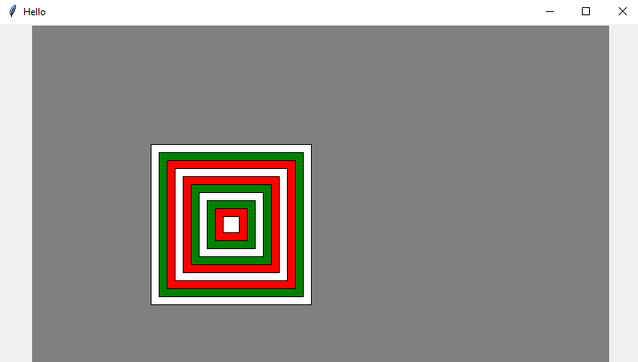

Рисунок 1 — Выполнение программы

2. Сделать программу которая выводит окно + print + exit. Print выводит привет в консоль, exit закрывает программу

import tkinter as tk
colors = ["white", "gray", "blue", "green", "pink", "lavender"]
current_color = 0
def print_hello():
print("привет")
def change_bg():
global current_color
current_color = (current_color + 1) % len(colors)
root.config(bg=colors[current_color])
root = tk.Tk()
root.title("hello")
root.geometry("470x450")
root.config(bg="white")
tk.Label(root, text="i am glad losee you", font=('Arial', 14), bg=colors[current_color]).pack(pady=20)
tk.Button(root, text="print", command=print_hello, width=10).pack(pady=10)
tk.Button(root, text="exit", command=root.destroy, width=10).pack(pady=10)
button = tk.Button(root, text="Change BG", width=10, command=change_bg)
button.pack()
root.mainloop()

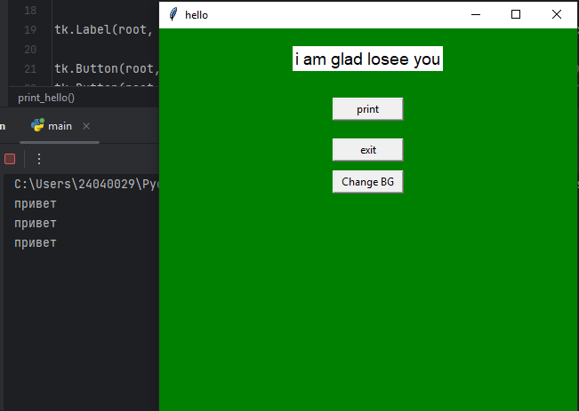

Рисунок 2 — Выполнение программы

